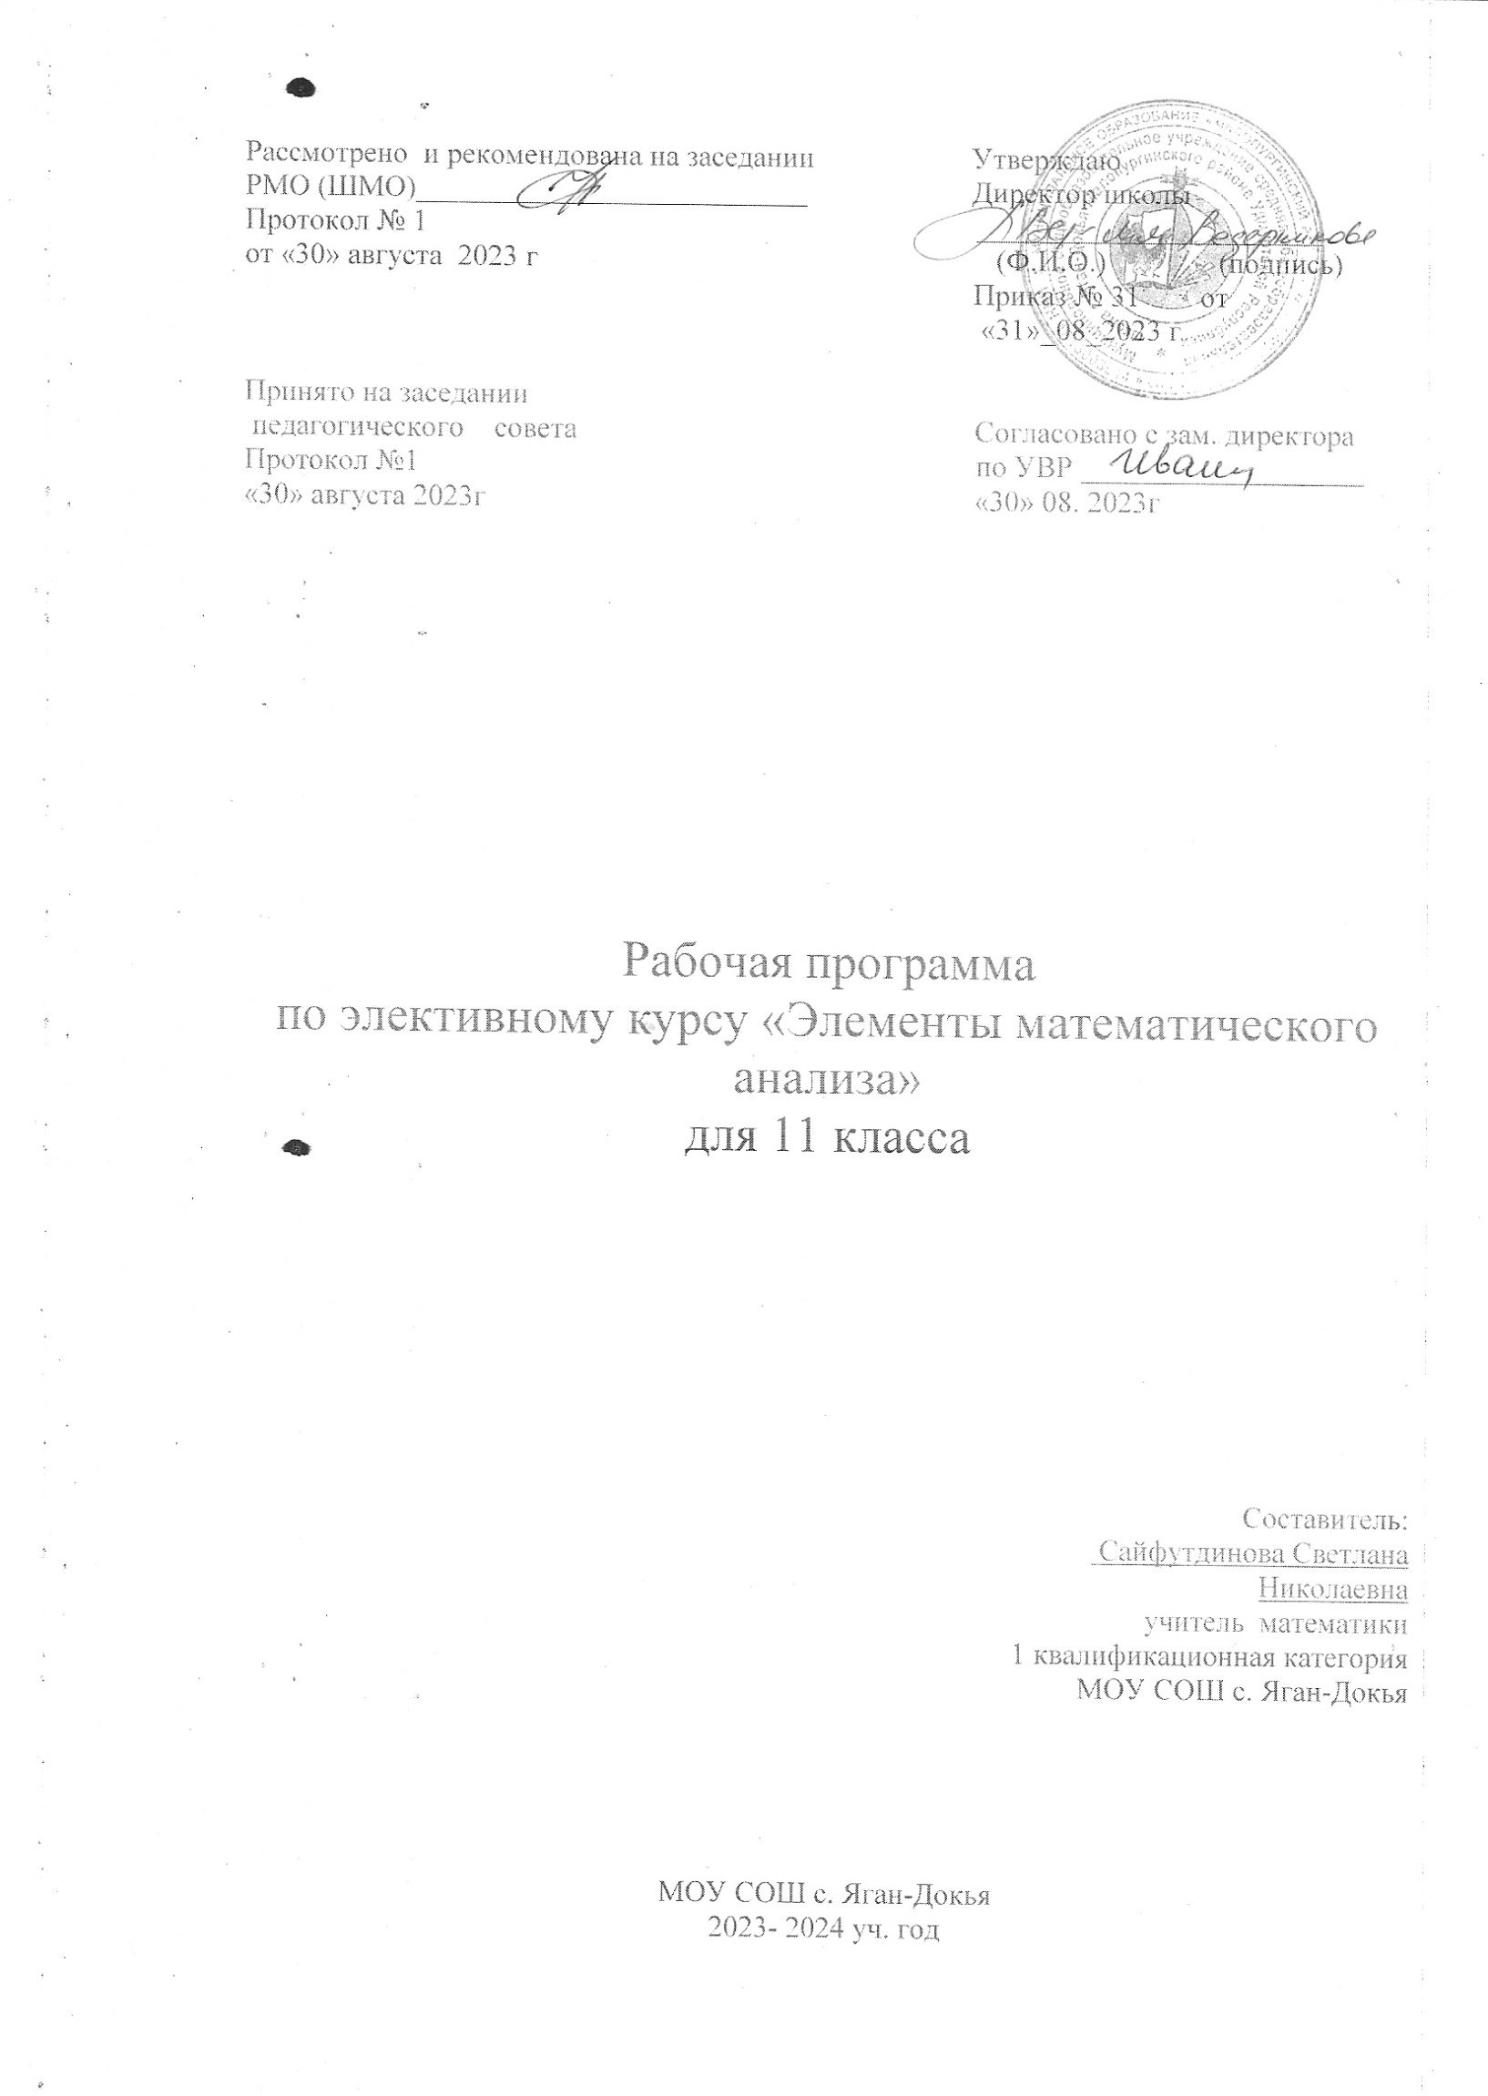

Пояснительная записка
Данный курс является базовым общеобразовательным, отражает обязательную для всех школьников инвариативную часть образования и направлен на завершение общеобразовательной подготовки обучающихся.
Элективный курс «Элементы математического анализа» рассчитан на 34 часа для работы с учащимися 11 классов и предусматривает повторное рассмотрение теоретического материала по математике.
Цель данного курса: оказание индивидуальной и систематической помощи выпускнику при систематизации, обобщении и повторении курса алгебры и подготовке к экзаменам.
Задачи курса:
1) подготовить учащихся к экзаменам;
2) дать ученику возможность проанализировать и раскрыть свои способности;
Для работы с учащимися применимы такие формы работы, как лекция и семинар. Помимо этих традиционных форм рекомендуется использовать также дискуссии, выступления с докладами, содержащими отчет о выполнении индивидуального или группового домашнего задания или с содокладами, дополняющими лекцию учителя..
Предлагаемый курс является развитием системы ранее приобретенных программных знаний, его цель - создать целостное представление о теме и значительно расширить спектр задач, посильных для учащихся.
Функции элективного курса:
- ориентация на совершенствование навыков познавательной, организационной деятельности;
- компенсация недостатков обучения по математике.
Основная функция учителя в данном курсе состоит в «сопровождении» учащегося в его познавательной деятельности, коррекции ранее полученных учащимися ЗУН.

Требования к уровню освоения курса
Материал курса должен быть освоен на базовом уровне. Учитель может провести самостоятельные работы, пробный экзамен, зачёты по конкретным темам.
Ожидаемый результат изучения курса

учащийся должен знать
знать/понимать:
- как используются математические формулы, уравнения и неравенства; примеры их применения для решения математических и практических задач;
- как математически определенные функции могут описывать реальные зависимости; приводить примеры такого описания;
- значение математики как науки и значение математики в повседневной жизни, а также как прикладного инструмента в будущей профессиональной деятельности
- решать заданияЕГЭ.
- работы в группе, как на занятиях, так и вне,
- работы с информацией, в том числе и получаемой посредством Интернет

Содержание курса и распределение часов по темам
Данный элективный курс рассчитан на 34 тематических занятий.
Планирование занятий элективного предмета по математике в 11 классе

№ | Тема
 | Арифметика. Контроль на входе
 | Арифметика
 | Тождественные преобразования алгебраических выражений
 | Тождественные преобразования алгебраических выражений
 | Тождественные преобразования выражений с корнем
 | Рациональные уравнения
 | Рациональные уравнения
 | Иррациональные уравнения
 | Системы уравнений
 | Рациональные неравенства и системы неравенств
 | Модули. Уравнения и неравенства с модулем
 | Модули. Уравнения и неравенства с модулем
 | Логарифмы
 | Логарифмические уравнения
 | Показательные уравнения
 | Показательные и логарифмические неравенства
 | Тригонометрические функции и тригонометрические выражения
 | Тригонометрические выражения, тригонометрические уравнения и неравенства
 | Функция
 | Функция
 | Прогрессии
 | Тождественные преобразования степенных выражений
 | Тождественные преобразования логарифмических выражений, нахождение их значений. Решение логарифмических уравнений и неравенств. Исследование логарифмических функций
 | Решение логарифмических уравнений и неравенств. Исследование логарифмических функций
 | Задания, содержащие логарифмы
 | Обобщающее повторение темы «Показательные функции, уравнения и неравенства»
 | Обобщающее повторение темы «Тригонометрические функции, уравнения и неравенства»
 | Обобщающее повторение темы «Тригонометрические функции, уравнения и неравенства»
 | Иррациональные неравенства
 | Тест ЕГЭ (раздел А и В)
 | Интегралы и производные
 | Геометрические задачи
 | Тестовые задачи и задачи на «проценты»
 | Повторение (Арифметика)

Основное содержание курса
- Вводная лекция «Чем занимается алгебра».
Предмет, изучению которого посвящен данный курс. Исторические сведения. Связь с базовым курсом школьной математики. Организационные моменты о формах работы с элективным курсом.
Входное тестирование: составляет учитель, ориентируясь на базовый курс алгебры и соответственно класс, в котором проводится тест (база 9-10 класс).
- Об эволюции понятия числа.
Историческая справка о развитии понятия числа (экскурс в историю математики).
4. Основные законы и формулы алгебры.
Основные законы алгебры. Исторические справки. Формулы сокращенного умножения, их применение в различных сферах деятельности человека.
- Уравнение
Определение уравнения. Определение решения уравнения. Что значит решить уравнение. Виды уравнений. Классификация уравнений.
Задания для самостоятельной работы:
- Придумайте свои примеры для каждого названного в классификации вида уравнений.
- Вспомните известные вам способы и алгоритмы решения уравнений.
- Используя их, решите те из составленных уравнений, которые сможете решить сами.
Определение линейного уравнения. Классификация линейных уравнений. Алгоритм решения линейного уравнения. Примеры задач, решение которых сводится к решению линейных уравнений.
Решение квадратных уравнений в мировой математике.
Определение квадратного уравнения. Разновидности квадратных уравнений. Способы решения квадратных уравнений.
Задания для самостоятельной работы:
- Заслушать подготовленные дополнения по теме.
- Обсудите сообщения и выберете лучшие, выясните, в чем удача этих групп.
- Решите самостоятельно
- Функции
- Логарифмы Определение логарифма. Классификация заданий. Алгоритм решения логарифмического уравнения, неравенства. Примеры задач.
- Неравенства Определение и классификация неравенств. Алгоритм решения линейного неравенства, неравенств, решаемых методом интервалов. Примеры задач, решение которых сводится к решению неравенств.
- Итоговый тест
- Итоговая контрольная работа.
В зависимости от уровня подготовленности учащихся в конце курса возможно провести итоговую контрольную работу по заданиям ЕГЭ прошлых лет.

Литература.

- 11 класс экзамен по алгебре и началам анализа. Вербум-М. С.М. Саакян.
- Пособие для подготовки к ЕГЭ по математике.
- Журнал. Математика в школе.
- Журнал. Математика для школьника.
- Газета. Первое сентября. Математика.
- Цели и методы обучения математике. Москва. Бенгт Улин.
- Сборник задач по математике. Под редакцией М.И. Сканави.
- Повторяем и систематизируем школьный курс алгебры и начал анализа. В.С. Крамор.
- Контрольно измерительные материалы с 2020года по 2024 год.
- Математика ЕГЭ. Под редакцией Ф.Ф. Лысенко
- Математика. Решение сложных задач С. И. Колесникова
- Математика ЕГЭ эффективная методика. Л.Д. Лаппо, А.В. Морозов

